模式识别在植物分类中的应用
严锐，业宁，业巧林，赵志成
（南京林业大学 信息科学与技术学院，江苏 南京210037）

摘要：应用计算机图像处理技术和模式识别方法研究植物分类，本文提出了一种基于植物叶片图像的植物分类方法。本实验在进行了平滑去噪、阈值分割、形态学处理后，提取了相对形状特征参数和基于灰度共生矩阵的纹理特征参数。最后利用SVM分类器并分别使用了四种常用核函数进行效果比较。通过对8种植物，总计240个叶片图像进行实验，得到高达95.6%的识别正确率，为深入研究植物分类奠定了一定的理论基础。
关键词：植物分类；图像处理；机器学习；模式识别；数据挖掘
中图分类号：TP391.4 文献标志码：A 文章编号

Application of pattern recognition in the classification of vegetation
Rui Yan,Ning Ye,Qiaolin Ye,Zhicheng Zhao
(College of Information Science and Technology , Nanjing Forestry University,Nanjing,Jiangsu 210037,China)
Abstract: Applying computer image processing and pattern recognition methods to study classification of plant, this paper presents a kind of plant classification method based on plant leaf images. In this experiment, after smoothing, threshold segmentation, morphological processing, we extract relative parameters of shape feature and texture features based on gray level co-occurrence matrix parameters. Finally, an extensive comparision between the classification performances obtained by using four common kenel functions and SVMs are made. Through the experiment carried out on eight kinds of plants sharing a total of 240 leaf images, we show that our method achieve recognition accuracy of 95.6%, which provides a theoretical foundation for the in-depth study of plant classification.
Key Words: Plant classification;Image processing;Machine learning;Pattern recognition;Data mining

植物是世界上分布范围最为广泛且物种类别最多的生命形式。因此植物分类对于区分植物种类，探索植物间的亲缘关系，阐明植物系统的进化规律具有重要意义。据不完全统计，生存在地球上的植物有50万种以上，如此庞大的植物世界，任何一个植物学家都不可能完全准确知晓每一个物种。在人类社会高度信息化的今天，计算机化的植物分类给植物分类学带来诸多机遇和挑战。
植物的分类一般选取植物局部特征，如叶、花、果、茎、枝条等特征。相比之下，植物叶片是绝大部分植物所具有的，并且一年四季大部分时间内均可采集；同时叶形是研究植物物种的形态变异与分化的重要指标，因此基于叶片的识别是最简单有效的方法。
随着模式识别在字符识别、语音识别、指纹识别、人脸识别等方面应用的成熟，目前正向农林领域渗透。模式识别是在一定度量或观测基础上把待识别模式划分到各自的模式类中去，主要是利用计算机对物体、图像、语音等信息进行识别。基于模式识别的植物种类识别主要是通过对植物叶片图像的特征提取并分析，通过分类器确定植物类别。通常在植物学里叶片的形状、颜色和纹理都可以作为分类依据，本实验则侧重于提取叶片形状和纹理特征作为识别依据。
在国外，计算机化的植物分类研究工作开始的比较早，研究情况也是比较多的。早期的植物分类选用的特征主要基于叶片形状的全局特征。1986年，Ingrouille 等人 []采用 27种叶形特征，使用主成分分析方法对橡树进行分类。1993年, Guyer等人 []提取了17种叶片形状特征对40类植物进行分类。1996 年，Yonekawa等人 []研究发现简单的叶片形状因子对于植物叶片识别是有效的。近年来，大量的局部特征被引入植物分类的研究工作，如叶脉特征、叶缘特征、颜色特征等。1998年，Im等人 []引入叶缘的锯齿数目、大小以及逼近三角形形状这些局部特征，对14种植物叶片的测试结果表明，其分类效果有了明显改善。2001年，Osikar []使用叶片的几项区域几何特征和矩特征，对15种瑞典树木进行分类，达到了很好的效果。
在国内，这方面的研究起步较晚，但研究成果还是有不少的。2003年，祁享年等人提出叶形和叶缘特征，但并未进行识别分类。2003年，高鑫等人 []使用Canny边缘检测算子得到叶子轮廓线，计算去率函数从而使基于叶片形状的压缩和快速检索成为可能。2004年，傅弘等人 []利用边缘梯度、局部对比度和邻域统计特征等10个局部特征并将其作为神经网络的输入层，经训练的神经网络达到了很好的识别效果。以上两位学者分别从全局特征和局部特征入手并达到不错的分类效果，本文则是将全局特征和局部特征相结合。
在分类算法 []方面，国内外学者的研究成果也是层出不穷，主要是下述的三类算法。基于关系结构匹配的算法是利用图论方法进行匹配，比较输入叶片图像与已知树叶样本图像特征参数的匹配度从而实现识别。2009年，翟传敏等人 []基于形状上下文特征提取特征矩阵并进行匹配操作，对50种树种进行识别并达到80%的准确率。基于统计学的算法是通过建立数学模型，收集数据进行量化分析和总结，从而得到推断和预测等。2009年，祝锦霞等人 []利用主成分分析方法（PCA）从水稻叶片的颜色、纹理、形状特征中提取综合特征信息，不同氮水平对应着PCA的第一和第二成分，可有效识别不同含氮量的水稻叶片。基于机器学习的算法专门研究计算机怎样模拟或实现人类的学习行为，以获取新的知识或技能，重新组织已有的知识结构使之不断改善自身的性能，主要使用归纳、综合而不是演绎。2006年，Wang等人 []使用边缘检测和细化算法处理植物叶片图像，并用 BP 神经网络分类器对四种树种进行了自我相似的测量。近年来，随着BP神经网络不断发展，其缺点也不断暴露。众所周知，BP神经网络学习过程收敛速度满，网络容错能力差，学习率不稳定，算法不完备等问题。本实验采用了近年来机器学习领域快速发展起来的支持向量机（SVM）算法,从大量实验数据中看到SVM的卓越性能。

材料和方法

叶片图像采集
本实验所使用的ICL叶片数据库 []，由中科院合肥智能所智能计算实验室与合肥市植物园共同采集整理并建立，共包含220种17071张植物叶片图像。实验中，选取原始数据库的8种植物，每种植物30张叶片图像，其中25张作为训练样本，剩余5张作为测试样本。实验所用8种植物叶片如图1 所示(a)-(h)分别为杠板归、水蜡、打碗花、木芙蓉、紫穗槐、海寿、杜英、钻叶紫菀。
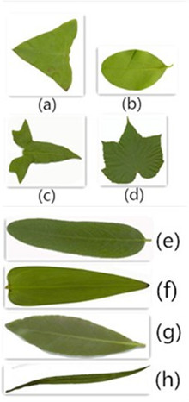
图 1

图像预处理

图像的平滑与降噪
在图像处理过程中，图像的平滑、降噪是底层的处理。噪声可能是在图像的采集、量化等过程中产生，也可能在图像传输的过程中产生。噪声的存在极大干扰了图像的信息。对于图像的后继处理、分析都有影响。所以降噪处理一直是图像处理和计算机视觉研究的热点。一种好的方法是在去噪声的同时能很好的保持图像边界和细节。
图像平滑 []的目的是为了消除噪声，分为空间域和频率域，本实验采用了空间域常用方法中的中值滤波。中值滤波是用该像素的相邻像素点的灰度中指来代替像素值，是一种典型的排序滤波器。
(1)
其中，是邻域中各点的灰度值. 所以, 中值滤波后的图像是以 为中心的窗口的各像素的灰度中间值。

自适应阈值分割
阈值分割是一种简单有效的图像分割方法。它对物体与背景有较强对比的图像分割特别有效，所以灰度大于或等于阈值的像素被判决为属于物体，灰度值用“255”表示前景，否则这些像素点被排除在物体区域以外，灰度值为“0”，表示背景。
最大类间方差法 []是由日本学者大津(Nobuyuki Otsu)于1979年提出的,是一种自适应的阈值确定的方法,又叫大津法,简称OTSU。对图像I，记T为前景与背景的分割阈值，前景点数占图像比例为，平均灰度为；背景点数占图像比例为，平均灰度为。图像的总平均灰度为。从最小灰度值到最大灰度值遍历T，当T使得方差值
(2)
最大时，T即为分割的最佳阈值。

形态学处理
图2(b)为原始叶片图像（图2(a)）经过平滑降噪和阈值分割后所得结果，不难发现叶片内部存在多处微小孔洞，这必然会影响后续的特征提取。为了保持叶片基本形态，本实验使用数学形态学里面的闭运算，即进行m膨胀运算，再进行m次腐蚀运算，适当选取m的大小即可解决孔洞问题（图2(c)）。同时实验中叶片的叶柄长度参差不齐，会对形状特征提取造成一定的影响。这里仍然可以使用闭运算处理，即先腐蚀m次，再膨胀m次，m仍需适当（图2(d)）。无论是处理孔洞问题还是叶柄问题中的m，都需要根据实际情况认为的确定m的值，即m过大会使叶片严重变形，m过小有无法达到预期效果。根据实验经验，m一般不超过5。
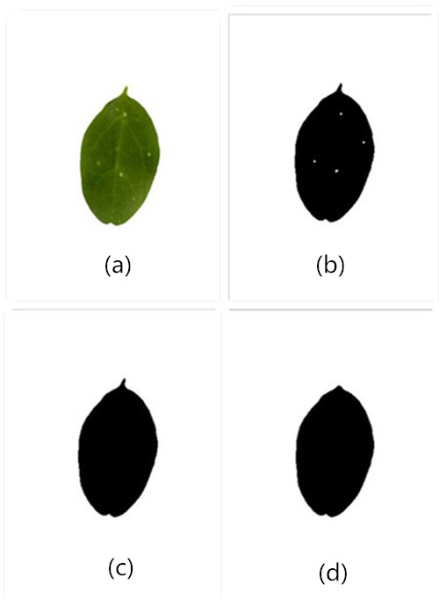
图 2

特征提取
特征提取是图像处理中的初级运算之一，是使用计算机提取图像信息，决定每个图像的点是否属于一个图像特征。特征提取的结果是把图像上的点分为不同的子集，这些子集往往属于孤立的点、连续的曲线或者连续的区域。它们往往是“无图像”的描述，比如数值、向量、符号等，通过训练就可以使得计算机学习如何懂得这些特征，从而具有判断识别能力。
图像的特征提取工作是模式识别的关键步骤，提取所得特征决定着模式识别的最终结果的准确性。对于每一种模式识别工作，特征提取的原则都不太一样，本实验所研究的植物分类基于植物分类学基本原则，即以形态学特征作为分类的主要依据。

相对形状特征参数
不同植物叶片的多样性具体体现在叶脉，叶形，叶尖，叶基和叶缘等。典型的植物叶片形状特征主要是指植物叶片在生物学分类上的特征提取，如叶片的长宽比，叶片面积，叶尖的角度，叶脉的形状等。
Milanie Thibaut等人 []在对杨柳科植物进行分类研究时，基于生物学基础提出以下几个叶片特征，并用计算机主成分分析法对其进行判断。特征如：叶片宽度、叶片长度、叶片形状指标、叶基角、叶尖角、最大宽的位置、主脉的数目、主脉的长度、叶边缘齿数、叶顶的齿数、叶基的齿数、顶点曲率角等等。这些特征是基于人工提取方法，在完全的计算机图像处理上有一定的局限性。
要把植物叶片的形状特征适应于计算机的模式识别，需要根据植物叶片的图片文件提出相应的特征，这样可以使得识别结果更加精准。基于这个目的，王晓峰等人Error: Reference source not foundError: Reference source not found结合叶片生物学特征和图像性状特征提出了计算机植物叶片图像形状特征，该方法对不同形状的叶片有较好的适应性。
本实验从王晓峰等人Error: Reference source not found提出的叶形特征中选取了最为有效几个参数。分别设叶片长轴LL，叶片短轴LS,叶片周长为P，叶片面积为S，叶片凸包周长P’，叶片凸包面积S’，最小外接矩形长为a，宽为b，面积为S’’。
- 纵横轴比（Aspect Ratio）最小外接矩形的长与宽的比值:
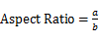 (3)
- 矩形度(Rectangularity)叶片面积与最小外接矩形面积的比值：
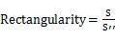 (4)
- 面积凹凸比(Area Convexity)是叶片面积与叶片凸包面积的比值：
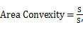 (5)
- 周长凹凸比(Perimeter Convexity)是叶片周长与叶片凸包周长的比值：
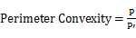 (6)
- 球状性()是叶片面积和凸包周长的计算值：
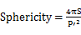 (7)
- 偏心率(Eccentricity)是叶片自身长轴与短轴的比值：
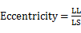 (8)
- 形状参数(Form Factor)是叶片面积和周长的计算值：
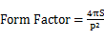 (9)

基于灰度共生矩阵的纹理特征参数
灰度共生矩阵 []反映的是图像灰度关于方向、相邻间隔、变化幅度的综合信息。通过灰度共生矩阵可以分析图像的局部模式和排列规则等。为了分析方便，先将各个元素 除以各元素之和 S，得到各元素都小于 1 的归一化值，由此得到归一化共生矩阵。 Haralick 等人 []定义了 14 个用于纹理分析的灰度共生矩阵特征参数。 本实验从中选取了如下三个有效特征参数：
- 二阶矩（能量）：
(10)
二阶矩是灰度共生矩阵元素值的平方和，所以也称为能量，反映了图像灰度分布均匀程度和纹理粗细程度。大时，纹理粗，能量大；小时，纹理细，能量小。
- 熵
(11)
熵是图像所具有的信息量的度量,它反映了图像中纹理的非均匀程度或复杂程度。若纹理复杂，共生矩阵中元素分散分布时，熵比较大；反之，若图像灰度均匀，共生矩阵中元素大小差异大，熵比较小。
- 逆差矩
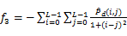 (12)
反映图像纹理的同质性，度量图像纹理局部变化的多少。其值大则说明图像纹理的不同区域间缺少变化，局部非常均匀。

支持向量机
支持向量机( Support Vector Machine，SVM) 是Corinna Cortes和Vapnik等于1995年首先提出，它在解决小样本、非线性及高维模式识别中表现出许多特有的优势。当植物叶片图像样本数量相对偏少时，可以把分类性能卓越的支持向量机作为植物叶片识别的分类器。
对于线性可分问题 [] []，设样本集可以被一个超平面分开，再进行正归化得，此时称为几何间隔。支持向量机要求最大化该间隔，等价于使最小，这样得到的分类面称作最优分类面。
那么，最优分类面问题可以表述成约束优化问题
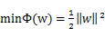 (13)
(14)
引入拉格朗日乘子,定义Lagrange函数：
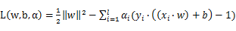 (15)
根据Kuhn-Tucker条件，问题可转化为
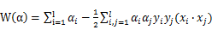 (16)
(17)
最优分类函数：
(18)
对于线性不可分问题，需引入一个非负的松弛项和正则化参数，求得的最优分类函数与式（18）相同。
对于非线性问题 []，可以通过选择适当的映射函数，将样本从原空间映射到一个高维空间，使对应的样本在高维空间中可以作为线性问题处理。
此时的最优分类函数：
(19)
与式（18）相比，式（19）中所做的内积运算是在高维空间中进行的，可能遭遇维数灾难问题，是计算难以进行。如果能找到一个函数,使之满足，那么高维空间中的内积运算就可以用原空间函数来完成，甚至没有必要知道的具体形式。这样以来既可以完成非线性问题在高维空间线性可分，有没有增加计算复杂度，核函数的提出正是这一思想的体现。引入核函数后的最优分类函数：
(20)
那么常用的核函数 []有
- 线性核函数
(21)
得到的SVM是样本空间中的超平面。

- 多项式核函数
(22)
得到的是d阶多项式分类器

- 径向基核函数
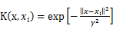 (23)
式中的为核参数，它隐式地定义了从原始空间到高维特征空间中的非线性映射。RBF核函数与传统RBF方法的重要区别是每个基函数中心对应一个支持向量，它们及输出权值都是由算法自动确定。

- Sigmoid核函数
(24)
此时的SVM是包含一个隐层的多层感知器，隐层节点数由算法自动确定。

核函数及其相关参数的选择 []对结果好坏起着至关重要的作用，直接影响机器学习的分类性能。只有选择合适的核函数和参数，才能够得到具有良好的推广能力的SVM分类器。本文分别利用上述四种核函数，对特征参数识别效率进行验证。

结果与分析
本实验选取杠板归、水蜡、打碗花、木芙蓉、紫穗槐、海寿、杜英、钻叶紫菀8种植物叶片，共计200片训练样本，40片测试样本。实验平台为MATLAB2014a，所用LIBSVM是台湾大学林智仁教授等开发设计。实验所用计算机的CPU处理器为2.60GHz，内存为4.00GB。
在对每张叶片图像进行相关预处理后计算纵横轴比、矩形度、面积凹凸比、周长凹凸比、球状性、偏心率、形状参数6个相对形状特征参数和二阶矩、熵、逆差矩3个纹理特征参数。再使用支持向量机设计植物自动识别的分类器。

模型的建立

就模型选择方面的研究，取得实质性进展的主要是集中在模型参数的选择上 []。SVM分类问题的推广性能取决于一组良好的参数，如正则化参数、RBF核参数。
正则化参数能够使模型的复杂度和训练误差之间取一个折中，以使模型具备较好的推广能力，不同数据子空间中最优的C不同。在确定数据子空间中，过小使得训练误差变大，系统泛化能力差，产生“欠学习”现象；过大，相应地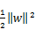的权重就小，系统的泛化能力变差，会出现“过学习”现象。
核参数反映了训练样本数据的分布或范围特性，它确定了局部领域的宽度。较大的意味着较低的方差。
为解决上述问题，可以引入交叉验证(CrossValidation，CV)。CV是用来验证分类器的性能一种统计分析方法，基本思想是把在某种意义下将原始数据进行分组，一部分做为训练集，另一部分做为验证集，首先用训练集对分类器进行训练,在利用验证集来测试训练得到的模型，以此来做为评价分类器的性能指标。
交叉验证的方法很多，本实验采用的是K-折交叉验证（K-fold Cross Validation，K-CV）。将原始数据均分成K组，将每个子集数据分别做一次验证集,其余的K-1组子集数据作为训练集,这样会得到K个模型，用这K个模型，最终的验证集的分类准确率的平均数作为此K-CV下分类器的性能指标。
K-CV可以有效的避免过学习以及欠学习状态的发生，最后得到的结果也比较具有说服性。Duan等人 []（2003）建议采用 5-折交叉验证比较合适，本实验中K值取5。

模型的验证
实验1，先对相对形状特征参数进行训练并测试，通过5-折交叉验证寻求到最优正则化参数、RBF核参数分别为1、64（如图3）。利用所得最优参数分别设置四种常用核函数的实际参数，得到图4所示实验结果。
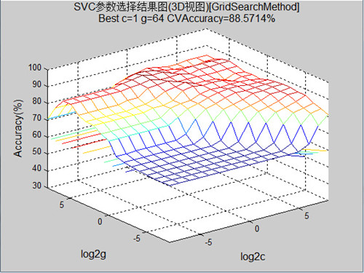
图 3
实验1、仅含相对形状特征参数
图 4

实验2，在原有的7个相对形状特征参数基础上引入3个基于灰度共生矩阵的纹理参数，通过5-折交叉验证寻求到最优正则化参数、RBF核参数分别为16、1（如图5）。利用所得最优参数分别设置四种常用核函数的实际参数，得到图6所示实验结果。
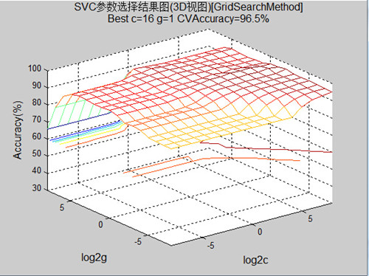
图 5

实验2、形状参数+纹理参数
图 6
对比两次实验，不难发现引入基于灰度共生矩阵的纹理参数极大地提高分类准确率，说明纹理特征是植物分类中必不可少的。与此同时，可以看出多项式核函数和径向基核函数的性能明显优于其余两个核函数。

结论与讨论
本实验创造性地提出形状参数和纹理参数相结合，利用多种核函数进行分类训练，选取最优方法。文中介绍的方法已经成功应用在我们开发的植物分类系统，该系统使用Matlab开发，能够对板归、水蜡、打碗花、木芙蓉、紫穗槐、海寿、杜英、钻叶紫菀8种植物的叶片实现预处理、特征提取和自动识别．并且平均识别率达到了90％。
本实验小组今后的研究工作重点是如何识别复杂环境下的植物叶片图像以及进一步地提高分类器的识别率，力争将本文方法推广到更多种类的植物叶片分类上甚至是植物的花、果、茎等器官。

基金项目：南京林业大学校级创新创业项目 作者简介：严锐，男，研究方向：图像处理、模式识别。Email:1951657338@qq.com ? 通信作者：业宁，男，博士，教授，研究方向：机器学习、数据挖掘、生物信息。
[?]Ingrouille M J,Laird S M.A quantitative approach to oak variability in some north Londons[J].Lond Nat,1986-65：35-46
[?] Guyer D E,Miles G E,Gaultney L D,et al.Application of machine vision to shape vision to shape analysis in leaf and plant identification[J].TranS AsAE,1993-36:163—171
[?] YONEKAWA S,SAKAI N,KITANI O.Identification of idealized leaf types using simple dimensionless shape factors by image analysis[J].Trans of the ASAE,1996,39(4) :1525-1533.
[?] Im C,Nishida H,Kunii T L. Recognizing plant species by normalized leaf shapes[J].Vision Interface,1999:397—404
[?] OSIKAR J O．Computer vision classification of leaves from Swedish trees［D］.Linkoping: Linkoping University，2001.
[?]高鑫, 刘来福. 基于多尺度曲率植物叶片特征提取[J]. 生物数学学报, 2003-18(4):461-466. Gao Xin,Liu Laifu.Based on Multiscale Curvature Feature Extracting of Plant Leaf[J]. Journal of Mathematical Biology,2003-18(4):461-466. (in Chinese)
[?]傅弘, 池哲儒, 常杰, 等. 基于人工神经网络的叶脉信息提取——植物活体机器识别研究[ J] . 植物学通报,2004-21( 4) :429 - 436 . Fu Hong ,Chi Zheru,Chang Jie,et al.Extraction of Leaf Vein Features Based on Artificial Neural Network-Studies on the Living Plant Identification[J]. Botanical Bulletin，2004-21(4):429-436. (in Chinese)
[?]张宁, 刘文萍. 基于图像分析的植物叶片识别技术综述[J]. 计算机应用研究, 2011, 28(11):4001-4007. Zhang Ning,Liu Wenping.Plant leaf recognition technology based on image analysis[J].Application Research of Computers, 2011, 28(11):4001-4007. (in Chinese)
[?] 翟传敏, 杜吉祥. 基于形状上下文特征的植物叶图像匹配方法[J]. 广西师范大学学报,2009, 27(3):171-174. Zhai Chuanmin,Du Jixiang.Plant Leaf Matching Based on Shape-context Feature[J].Journal of GuangXi Normal University, 2009,27(3):171-174. (in Chinese)
[?] 祝锦霞,邓劲松,石媛媛,等.基于水稻扫描叶片图像特征的氮素营养诊断研究[J].光谱学与光谱分析, 2009, 29(8):2171-2175. Zhu Jinxia,Deng Jinsong,Shi Yuanyuan,et al.Diagnoses of Rice Nitrogen Status Based on Characteristics of Scanning Leaf[J].Spectroscopy and Spectral Analysis, 2009, 29(8):2171-2175. (in Chinese)
[?] Wang Dailin, Zhang Xiumei, Liu Yaqiu. Recognition system of leaf images based on neuronal network[J].Journal of Forestry Research,2006,17(3):243-246.
[?]ICL叶片数据库: http://www.intelengine.cn /dataset/index.html
[?] 唐娅琴 几种图像平滑去噪方法的比较[J] 西南大学学报2009-31(11):125-128. Tang Yaqin,A Review of Several Image Smoothing and Denoising Methods[J] Journal Press of Southwest University 2009-31(11):125-128. (in Chinese)
[?]王家文Matlab 7.6 图形图像处理. 北京：国防工业出版社：2009 247-249
[?] Milanie Thiibaut. A Foliar Morphometric Approach to the Study of Salicaceae[J] The Botanical Review,2000-66(3):423-429.
[?]高程程, 惠晓威.基于灰度共生矩阵的纹理特征提取[J]. 计算机系统应用, 2010, 19(6):195-198. Gao chengcheng,Hui xiaowei.GLCM-Based Texture Feature Extraction[J]. Application of Computer System,2010,19(16): 195-198. (in Chinese)
[?] Haralick R M, Shanmugam K. Texture features for image classification. IEEE Transactions on Systems, Man, and Cybernetics.1973,SMC-3(6):610-621.
[?] 李盼池, 许少华. 支持向量机在模式识别中的核函数特性分析[J]. 计算机工程与设计, 2005, 26(2):302-304. Li Panchi,Xu Shaohua.Support vector machine and kernel function characteristic analysis in pattern recognition[J]. Computer Engineering and Design,2005,26(2):302-304. (in Chinese)
[?] 郭宝华，范少辉，官凤英，等.基于支持向量机的竹类信息提取研究[J].西北林学院学报。2014,29(2):80-84. Guo Baohua,Fan Shaohui,Guan Fengying,et al.Bamboo Information Extraction Based on Support Vector Machine[J], Journal of Northwest Forestry University,201429(2):80-84. (in Chinese)
[?]朱树先, 张仁杰. 支持向量机核函数选择的研究[J].科学技术与工程,2008-8(16)：4513-4517． Zhu shuxian,Zhang renjie. Research for Selection of Kernel Functions Used in Support Vector Machine[J].Science Technology and Engineering,2008-8(16)：4513-4517.(in Chinese)
[?] 黄啸.支持向量机核函数的研究[D].苏州：苏州大学，2008. Huang Xiao. The Study on Kernels in Support Vector Machine Abstract[D].Suzhou,2008. (in Chinese)
[?]周熊,多化琼,王振柱,等.基于图像处理和SVM探索木材与树皮的新识别参数[J].西北林学院学报，2014，29(5):199-202. Zhou Xiong,Duo Huaqiong,Wang Zhenzhu,et al.New Recognition Parameters of Wood and Bark Rate Based on Image Processing and the SVM[J].Journal of Northwest Forestry University,2014,29(5):199-202. (in Chinese)
[?]苏高利,邓芳萍. 关于支持向量回归机的模型选择[J]. 科技通报, 2006, 22(2):154-158. Su gaoli,Deng fangping.Introduction to Model selection of SVM Regression[J]. Bulletin of Science and Technology,2006, 22(2):154-158. (in Chinese)
[?] Duan K, Keerthi S S, Poo A N. Evaluation of simple performance measures for tuning SVM hyperparameters[J]. Neurocomputing, 2003, 51(2):41–59.

